**Confidential：**

**（绝密）**

**携程旅行网**

【PRD】酒店管家二期客户端需求

**版本号：1.0**

**国际网站产品**

**All Rights Reserved**

**版本修订历史**

|  |  |  |  |  |
| --- | --- | --- | --- | --- |
| **修订号** | **修订日期** | **修订内容** | **修订人** | **修订版本号** |
| 1 | 2017-6-8 | 创建文档 | 陈贻明、靳莹雪 | 1.0 |
|  |  |  |  |  |

# 需求背景

IBU酒店管家已于5月13日上线，需针对现有的IBU酒店管家做一定的优化，进一步提升客户体验和提高自助率，减轻人工客服工作。

# 需求范围

IBU酒店管家客户端

# 需求点

## 自助问答展示优化

现状：自助问答是展示在Review按钮右边

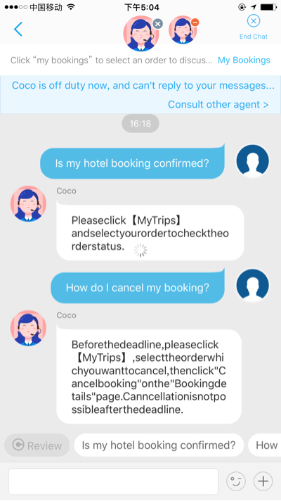

优化：

用户通过酒店管家入口进入到酒店管家聊天界面后，

* 工作时间
  + 如果会话的ChatType=“机器人”，出自助问答
* 不展示底部Review右边的自助问答
* 罗列展示一定数目的问题（具体数目待定？结合交互设计结果考虑）和 “查看所有问题”按钮，隐藏输入框
* 如果自助问答的问题少于固定的展示数目，展示所有问题+ “其他问题”按钮，隐藏输入框
* 用户点击“查看所有问题”，列出所有自助问答问题， 同时在尾部增加一个 “其他问题”按钮。用户点击“其他问题”按钮，出提示话术“请输入您的问题”（这句话术是需要配置在自助问答后端还是直接配置在前端？？）, 展示输入框，用户输入后，与选中客服对话，后续的逻辑同目前的逻辑
* 用户点击某一具体问题， 出对应答案，用户如果需要进入与选中客服对话，用户需滑动到最初的自助问答列表，点击“查看所有问题”，然后选择“其他问题” 或者“其他问题”按钮如果问题比较少，进入与选中客服对话，后续的逻辑同目前的逻辑
  + 如果会话的ChatType=“人工”，出输入框，并保留底部Review边上的自助问答。

用户在离开聊天页面重新进入，在历史聊天记录看不到自助问答列表，只能看到历史选择的问题和答案。

* 非工作时间

现状：非工作时间的话术，每次进入都会出现，而且聊天记录中没有非工作时间的话术

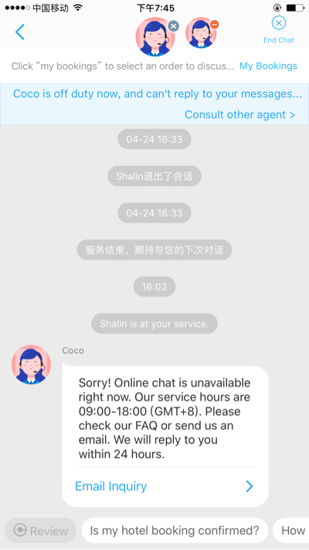

用户通过酒店管家入口进入到酒店管家聊天界面后

- 修改非工作时间话术，提示“Sorry! Service Chat is unavailable right now. Our service hours are 09:00-18:00 (GMT+8)。~~如果您有如下问题，可点击查看回复。~~对于其他问题，请查看Our FAQ or send us an email. We will reply to you within 24 hours”

- 添加自助问答列表，不出“其他问题”按钮，隐藏输入框

* + - 只罗列展示一定数目的问题（具体数目待定？结合交互设计结果考虑） 和”查看所有问题”按钮，隐藏输入框
    - 如果自助问答的问题少于固定的展示数目，展示所有问题，隐藏输入框
    - 用户点击“查看所有问题”，列出所有自助问答问题

- 用户选择问题，出对应答案

- 去掉 Review右边的自助问答

- 非工作时间话术和自助问答列表不保留在历史记录中 （重新进入聊天界面，看不到非工作时间话术和自助问答列表），历史记录中只能看到选择的问题和答案。

## 留言回复优化

场景：专属客服下班，此时客人留言，系统拉空闲客服失败，没有提示

需求：需要提示，提示话术：“专属客服下班，无其他空闲客服， 回复会需要一段时间，您可以查看Our FAQ or send us an email进行咨询. We will reply to you within 24 hours”和发送邮件入口。

现状截图：

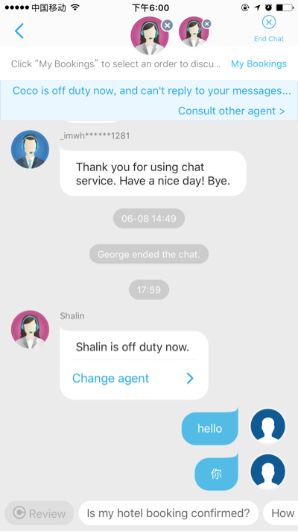

## 咨询其他客服优化

场景：专属客服下班，此时客人点击 “咨询其他客服”，系统拉空闲客服失败，此时会提示“暂时没有客户服务专员可以为您服务。请耐心等候，或稍后再试“, 客人实际上没有进入全局队列。

需求：把客户放到全局队列中。提示话术不变。

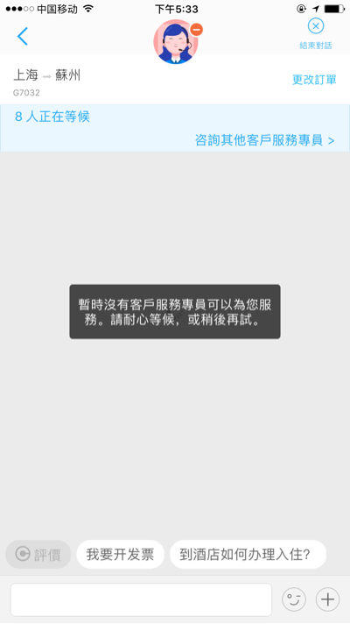

## 非工作时间展示优化

非工作时间进入聊天界面，如此客服是忙碌状态，有客服忙碌话术和非工作时间话术，逻辑不对，应该只显示非工作时间话术，去掉“当前客服忙碌，咨询其他管家”的弹框

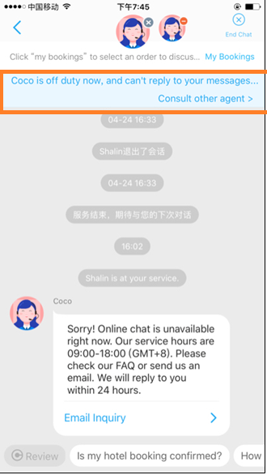

## 客服结束服务后的话术优化

目前会先后出两个话术当客服选择结束会话：

- XX客服退出了会话

- 服务结束，期待与您的下次对话

需求：需要隐藏XX客服退出会话的话术，保留第二句话术

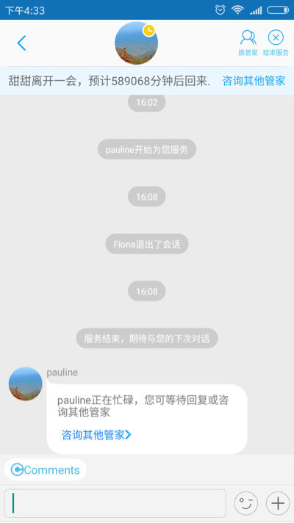中文酒店已有AI去掉“XX客服退出会话”的话术。IBU无需做改动。

## 客服端可以看到客人在APP侧边栏选择的产品

IBU客户前端需传值给客服端设置客服端聊天标题，根据客人在APP侧边栏选择的产品, 在客服端展示“机票”“酒店”“火车票”“账户”的聊天标题。